Preuves des tests de sécurité de couche 2 (TP2.2)
Lien du depot GIT :

Binôme : OLAMA Victore Aimé et NGWA NKEM

Sommaire
- 1. Méthode et règles de preuve
- 2. Vue d'ensemble des quatre tests
- 3. Prérequis communs
- 4. Test 1 — DHCP snooping (box 4G)
- 5. Test 2 — Dynamic ARP Inspection (usurpation de passerelle)
- 6. Test 2 bis — IP Source Guard (adresse choisie à la main)
- 7. Test 3 — Port security (petit commutateur)
- 8. Test 4 — BPDU Guard (commutateur qui parle STP)
- 9. Journalisation et synthèse
- 10. Liste des emplacements de captures

1. Méthode et règles de preuve
Chaque test suit le même schéma : menace simulée, protection, procédure, commandes exécutées, résultat attendu, résultat observé, preuve. Les résultats attendus viennent de la configuration proposée dans le document 01. Ils ne sont pas des résultats obtenus.
- Chaque capture d'écran doit provenir d'une session réelle sur le lab EVE-NG TP2-Agence-Douala. Une capture retouchée ou produite hors lab est éliminatoire.
- Un résultat non encore observé reste marqué [RÉSULTAT À RENSEIGNER APRÈS TEST]. Aucun résultat n'est recopié depuis le résultat attendu.
- Les noms de messages journal indiqués dans les tableaux sont des hypothèses : le nom exact est relevé dans show logging et recopié tel quel.

2. Vue d'ensemble des quatre tests
Test | Incident simulé | Protection | Commande de preuve | Règle | Résultat observé
1 | Box 4G (BOX-4G, Gi1/0) qui répond aux requêtes DHCP | DHCP snooping | show ip dhcp snooping statistics ; show ip dhcp snooping binding | POL-07 | [RÉSULTAT À RENSEIGNER APRÈS TEST]
2 | INTRUS (Gi1/2) annonce l'adresse de la passerelle | DAI | show ip arp inspection statistics vlan 10 ; arp sur PC-GUICHET | POL-08 | [RÉSULTAT À RENSEIGNER APRÈS TEST]
2 bis | Adresse IP choisie à la main (10.20.10.150) sur INTRUS | IP Source Guard | show ip verify source ; ping de contrôle | POL-09 | [RÉSULTAT À RENSEIGNER APRÈS TEST]
3 | Petit commutateur non administrable (SW-PIRATE + 3 VPCS, Gi1/3) | Port security (max 2) | show port-security interface Gi1/3 ; show port-security address | POL-10 | [RÉSULTAT À RENSEIGNER APRÈS TEST]
4 | Commutateur qui émet des BPDU (Gi1/3) | BPDU Guard | show interfaces status err-disabled ; show spanning-tree root | POL-11 | [RÉSULTAT À RENSEIGNER APRÈS TEST]

3. Prérequis communs
Les protections du document 01 doivent être en place avant les tests. Un seul port de test est actif à la fois : les autres restent shutdown et en VLAN 999.
Port | Équipement | VLAN pendant le test | Activation
Gi0/1 | PC-GUICHET | 10 | Permanent
Gi0/2 | CLIENT-DLA | 10 | Permanent
Gi0/3 | CAMERA-HALL | 40 | Permanent
Gi1/0 | BOX-4G (test 1) | 10 | no shutdown pendant le test 1 seulement
Gi1/2 | INTRUS (tests 2 et 2 bis) | 10 | no shutdown pendant les tests 2 et 2 bis
Gi1/3 | SW-PIRATE et 3 VPCS (tests 3 et 4) | 10 | no shutdown pendant les tests 3 et 4

Correction : Gi1/3 n'avait pas de port-security dans la configuration active. Il est ajouté au document 01, § 3.7, avant le test 3.

Procédure commune
! Avant chaque test : vérifier la protection, puis activer le port de test
show ip dhcp snooping
show interfaces status
! Exemple pour le test 1
interface GigabitEthernet1/0
switchport access vlan 10
no shutdown

4. Test 1 — DHCP snooping (box 4G)
Champ | Contenu
Objectif | Montrer que seul le port trust (Gi0/0 vers R-DLA) peut répondre aux requêtes DHCP.
Menace simulée | BOX-4G, branchée sur une prise, répond aux DHCP à la place de R-DLA (test du serveur pirate).
Configuration de sécurité | ip dhcp snooping, ip dhcp snooping vlan 10,20,30,40,50,99, Gi0/0 trust, limit rate 15 sur les accès (document 01, § 3.8).
Résultat attendu | Après activation : seules les adresses 10.20.10.100–200 sont distribuées. Les offres de BOX-4G sont rejetées et comptées.

Procédure
- Phase AVANT : désactiver le snooping sur le VLAN 10 : no ip dhcp snooping vlan 10. Activer Gi1/0 (VLAN 10).
- Sur PC-GUICHET (VPCS), répéter cinq fois ip dhcp. Relever les adresses obtenues.
- Phase APRÈS : ip dhcp snooping vlan 10 (réactivation), puis répéter la même séquence sur PC-GUICHET.
- Relever les statistiques et la table de liaisons, puis shutdown de Gi1/0 et renouvellement de CLIENT-DLA (sudo networkctl renew ens3).
Commandes exécutées
Commandes
! SW-DLA, phase AVANT
no ip dhcp snooping vlan 10
! SW-DLA, phase APRÈS
ip dhcp snooping vlan 10
show ip dhcp snooping statistics
show ip dhcp snooping binding
show logging | include DHCP
! VPCS sur PC-GUICHET, répétée cinq fois
ip dhcp
Résultat attendu
- Phase AVANT : des baux 192.168.2.x (plage de la box) mêlés aux baux légitimes. *(Ce résultat est attendu, non observé.)*
- Phase APRÈS : uniquement des adresses 10.20.10.x. Le compteur de paquets rejetés augmente sur Gi1/0.
- Journal : un message de snooping sur port non fiable (nom exact à relever).

[CAPTURE n°1 — AVANT] Boucle DHCP sur PC-GUICHET
In
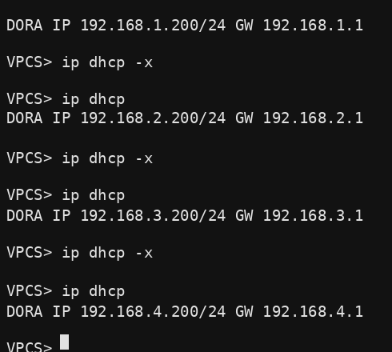

*Légende :* avant activation, les réponses de la box personnelle atteignent le poste de guichet.
[CAPTURE n°2 — APRÈS] Boucle DHCP sur PC-GUICHET

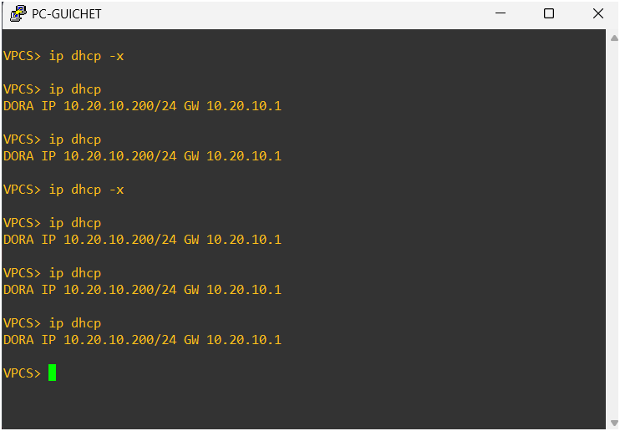

*Légende :* après activation, seul le port trust peut répondre.
[CAPTURE n°3] show ip dhcp snooping binding
Insérer ici la capture d'écran EVE-NG (session réelle sur le lab).

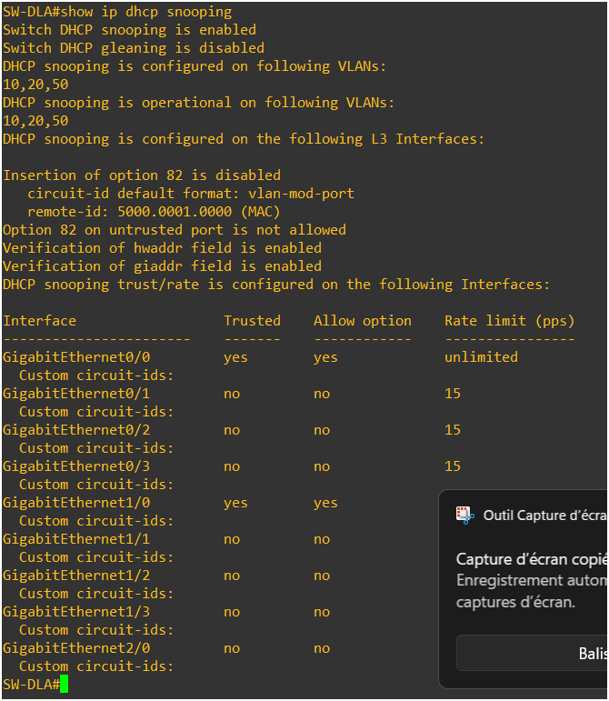

*Légende :* la table ne contient que les baux légitimes (PC-GUICHET et CLIENT-DLA 10.20.10.200).

5. Test 2 — Dynamic ARP Inspection (usurpation de passerelle)
Champ | Contenu
Objectif | Montrer que DAI rejette les réponses ARP qui usurpent la passerelle 10.20.10.1.
Menace simulée | INTRUS se configure avec 10.20.10.1/24 et annonce cette adresse sur le VLAN 10.
Configuration de sécurité | ip arp inspection vlan 10,20,30,40,50, validate src-mac dst-mac ip, liste ARP CAMERA-STATIC (document 01, § 3.9).
Résultat attendu | Compteur de rejets DAI en hausse. L'entrée ARP de PC-GUICHET vers R-DLA ne change pas. Le ping vers 10.20.10.1 répond.

Procédure
- Vérifier la protection : show ip arp inspection (DAI actif sur VLAN 10).
- Activer Gi1/2 (VLAN 10). Sur INTRUS, configurer ip 10.20.10.1/24 puis lancer une requête vers PC-GUICHET pour provoquer une annonce ARP [À CONFIRMER] (le type d'annonce dépend du poste).
- Relever les compteurs, l'entrée ARP de PC-GUICHET et le ping vers la passerelle.
Commandes exécutées
Commandes
show ip arp inspection
show ip arp inspection statistics vlan 10
show access-lists CAMERA-STATIC
! Sur PC-GUICHET : table ARP du poste (commande selon l'équipement du lab)
! puis ping vers la passerelle
ping 10.20.10.1

[CAPTURE n°4] show ip arp inspection statistics vlan 10

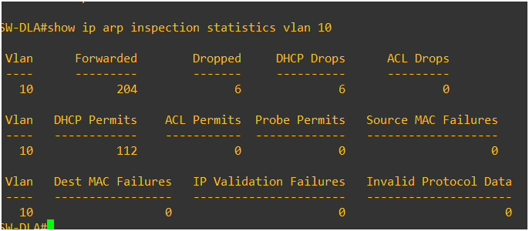

*Légende :* le compteur de paquets ARP rejetés augmente pendant la tentative.
[CAPTURE n°5] arp et ping sur PC-GUICHET

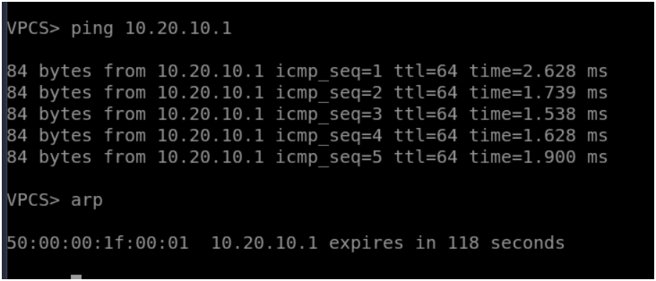

*Légende :* l'entrée ARP légitime de la passerelle n'a pas changé.
Préambule imposé : la caméra, qui n'a pas de bail DHCP, est autorisée par la liste ARP CAMERA-STATIC (10.20.40.10 ↔ 0050.7966.6806). La MAC doit être relevée sur show mac address-table interface GigabitEthernet0/3 après un ping vers 10.20.40.1.

6. Test 2 bis — IP Source Guard (adresse choisie à la main)
Champ | Contenu
Objectif | Montrer qu'un poste qui se donne une adresse IP non attribuée par DHCP ne peut pas communiquer.
Menace simulée | INTRUS utilise 10.20.10.150/24 avec la passerelle 10.20.10.1, sans bail DHCP.
Configuration de sécurité | ip verify source sur Gi1/2 (document 01, § 3.10). Non présente dans la configuration active : à appliquer avant le test.
Résultat attendu | Le ping vers 10.20.10.1 échoue. show ip verify source indique la protection active sur Gi1/2.

Procédure
- Appliquer ip verify source sur Gi1/2. Pour isoler IPSG de DAI, désactiver DAI sur le VLAN 10 pendant ce test (no ip arp inspection vlan 10), puis le réactiver à la fin.
- Activer Gi1/2. Sur INTRUS : ip 10.20.10.150/24 10.20.10.1, puis ping 10.20.10.1.
- Relever show ip verify source et show ip source binding.
Commandes
! SW-DLA
interface GigabitEthernet1/2
ip verify source
no ip arp inspection vlan 10 ! pour l'isolation seulement
! INTRUS
ip 10.20.10.150/24 10.20.10.1
ping 10.20.10.1
! SW-DLA, à la fin du test
ip arp inspection vlan 10,20,30,40,50

[CAPTURE n°6] ping échoué et show ip verify source

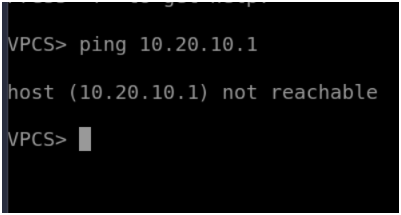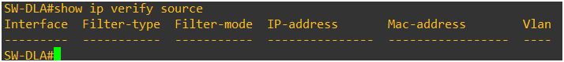

*Légende :* sans liaison correspondant au port, les trames IP sont rejetées.

7. Test 3 — Port security (petit commutateur)
Champ | Contenu
Objectif | Montrer qu'une prise n'accepte que deux adresses MAC et que la violation est comptée.
Menace simulée | Un petit commutateur non administrable (SW-PIRATE) et trois VPCS sont branchés sur Gi1/3.
Configuration de sécurité | Port-security sur Gi1/3 : maximum 2, violation restrict (document 01, § 3.7).
Résultat attendu | Deux adresses apprises et autorisées. La troisième est bloquée ; le compteur de violations augmente ; le port reste actif.

Procédure
- Vérifier que Gi1/3 est en VLAN 10 avec port-security. Activer Gi1/3.
- Configurer trois VPCS sur SW-PIRATE, avec des adresses de test hors plage DHCP [À CONFIRMER].
- Faire communiquer les trois VPCS deux à deux, puis relever les compteurs.
Commandes
! SW-DLA
show port-security interface GigabitEthernet1/3
show port-security address
show logging | include PORT_SECURITY
! VPCS, adresse de test à confirmer (hors plage DHCP 10.20.10.100-200)
ip 10.20.10.231/24 10.20.10.1
ping 10.20.10.1
Correction : la version précédente disait « les 3 VPCS passent soumis à cette limite ». La formulation exacte est : deux adresses sont apprises, la troisième est bloquée.

Résultat observé : [RÉSULTAT À RENSEIGNER APRÈS TEST]
[CAPTURE n°7] show port-security interface GigabitEthernet1/3
.

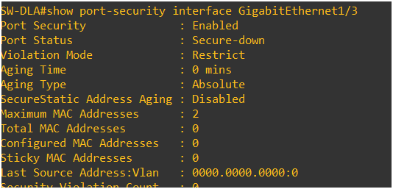

*Légende :* la violation est comptée ; au plus deux postes passent sur une prise d'agence.

8. Test 4 — BPDU Guard (commutateur qui parle STP)
Champ | Contenu
Objectif | Montrer qu'un port d'accès qui reçoit un BPDU est mis en err-disabled et que la racine ne change pas.
Menace simulée | SW-PIRATE émet des BPDU (il tente de devenir racine Spanning Tree).
Configuration de sécurité | spanning-tree portfast edge default, spanning-tree portfast edge bpduguard default (document 01, § 3.11).
Résultat attendu | Gi1/3 passe en err-disabled dès le premier BPDU ; SW-DLA reste racine sur les VLAN 10–99.

Procédure
- Vérifier show spanning-tree root (SW-DLA racine) avant l'activation.
- Activer Gi1/3 sur SW-PIRATE configuré pour émettre des BPDU.
- Relever l'état err-disabled, la racine et le journal.
- Après la preuve : shutdown de Gi1/3. La récupération automatique intervient après 300 secondes ; le port repasse alors en listening puis se bloque de nouveau tant que SW-PIRATE émet.
Commandes
show spanning-tree root
show interfaces status err-disabled
show logging | include BPDU
interface GigabitEthernet1/3
shutdown
Résultat observé : [RÉSULTAT À RENSEIGNER APRÈS TEST]
[CAPTURE n°8] show interfaces status err-disabled

SW-DLA#show interfaces status err-disabled
SW-DLA#show logging | include BPDU
SW-DLA#show spanning-tree root
Root Hello Max Fwd
Vlan Root ID Cost Time Age Dly Root Port

VLAN0010 4106 5000.0001.0000 0 2 20 15
VLAN0020 4116 5000.0001.0000 0 2 20 15
VLAN0030 4126 5000.0001.0000 0 2 20 15
VLAN0040 4136 5000.0001.0000 0 2 20 15
VLAN0050 4146 5000.0001.0000 0 2 20 15
VLAN0099 4195 5000.0001.0000 0 2 20 15
SW-DLA#

[CAPTURE n°9] show spanning-tree root

SW-DLA#show spanning-tree interface Gi1/3 detail
Port 8 (GigabitEthernet1/3) of VLAN0010 is designated forwarding
Port path cost 4, Port priority 128, Port Identifier 128.8.
Designated root has priority 4106, address 5000.0001.0000
Designated bridge has priority 4106, address 5000.0001.0000
Designated port id is 128.8, designated path cost 0
Timers: message age 0, forward delay 0, hold 0
Number of transitions to forwarding state: 1
The port is in the portfast edge mode by default
Link type is point-to-point by default
Bpdu guard is enabled by default
BPDU: sent 350, received 0
SW-DLA#

*.

10. Liste des emplacements de captures
Capture | Test | Contenu attendu
n°1 | 1 | Boucle DHCP AVANT activation (baux de la box)
n°2 | 1 | Boucle DHCP APRÈS activation (baux légitimes)
n°3 | 1 | show ip dhcp snooping binding
n°4 | 2 | show ip arp inspection statistics vlan 10
n°5 | 2 | arp et ping sur PC-GUICHET
n°6 | 2 bis | ping échoué et show ip verify source
n°7 | 3 | show port-security interface Gi1/3
n°8 | 4 | show interfaces status err-disabled
n°9 | 4 | show spanning-tree root

